（西暦）　　　　　年　　　月　　　日

兵庫大学硬式野球部

部長　斎藤正寿　殿

２０２５年度兵庫大学硬式野球部高校生練習会参加承諾書

（参加者氏名）　　 　　　　　　　が下記の通り行う貴大学硬式野球部の高校生練習会に参加する件につき、諸々の配慮をお願いし、許可いたします。

記

１．日時　２０２５年８月２日（土）

集　合・受　付　 ９：４５～

練習体験会　　　１０：００～１２：００

※練習体験終了後、原則、午後からのオープンキャンパスに参加（希望学部学科の説明、相談）

※「練習体験会」は、天候及び施設の状況により８月２日（土）に実施できない場合は、別途日程を調整し、ご案内させていただきます。

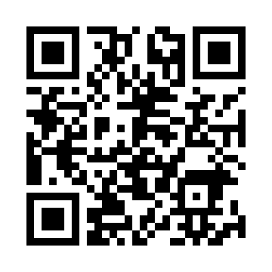

当日の実施可否は、７月３１日（木）を目途に判断し、兵庫大学公式サイト

の「クラブ＆サークルのお知らせ」にてご連絡させていただきます。

２．場　　所　　兵庫大学内グラウンド（兵庫県加古川市平岡町新在家２３０１）

３．参加費用　　練習会参加には費用はかかりません（ただし、会場への交通費は各自ご負担をお願い

いたします）

４．その他　　　昼食は、午後からのオープンキャンパスへの参加申込者は、学生食堂の無料ランチチケッ

トをお渡しします。

なお、練習中におけるけがや事故の対応につきましては、大学が責任を持って、誠実に対

応させていただきます。

以上

学校長　又は

硬式野球部　監督（部長）　氏名　　　　　　　　　　　　　　　　　印

保護者　氏名　　　　　　　　　　　　　　　　　印